**INSTRUCTIVO PARA DESARROLLAR HISTOGRAMA**

Recolectar la información en hoja de verificación, de acuerdo con el problema o defecto a

analizar.

Ejemplo: cantidad de defectos en 30 rollos.

|  |  |
| --- | --- |
| **NUMERO DE ROLLO** | **CANTIDAD DE DEFECTOS** |
| 1 | 10 |
| 2 | 15 |
| 3 | 13 |
| 4 | 10 |
| 5 | 3 |
| 6 | 2 |
| 7 | 10 |
| 8 | 4 |
| 9 | 5 |
| 10 | 6 |
| 11 | 10 |
| 12 | 11 |
| 13 | 3 |
| 14 | 2 |
| 15 | 4 |
| 16 | 5 |
| 17 | 8 |
| 18 | 10 |
| 19 | 11 |
| 20 | 3 |
| 21 | 5 |
| 22 | 8 |
| 23 | 9 |
| 24 | 10 |
| 25 | 11 |
| 26 | 13 |
| 27 | 6 |
| 28 | 8 |
| 29 | 10 |
| 30 | 3 |

Construir tabla de frecuencias la cual comprende en orden de izquierda a derecha: clase o subgrupo, límite inferior (LI), límite superior(LS), marca de clase (Xi), frecuencia absoluta y frecuencia acumulada.

Nota. En muestras menores de 50 se utilizan 5 clases (K) o se puede calcular mediante fórmula:

**K= √N** Para manejo de decimales se redondea el número según sea conveniente**.**

**K= √50=5,477** Se definen 5 clases

|  |  |  |  |  |  |
| --- | --- | --- | --- | --- | --- |
| **CLASE** | **LIMITE INFERIOR Li** | **LIMITE SUPERIOR Ls** | **MARCA DE CLASE Xi** | **FRECUENCIA ABSOLUTA** | **FRECUENCIA ACUMULADA** |
| 1 |  |  |  |  |  |
| 2 |  |  |  |  |  |
| 3 |  |  |  |  |  |
| 4 |  |  |  |  |  |
| 5 |  |  |  |  |  |
|  |  |  |  | 0 |  |

Determinar amplitud o intervalo de clase = A

A= R/K  
Se redondea a la cifra superior.

Se calcula el Rango para lo cual se utiliza fórmula en Excel de MAX Y MIN.

R = XM- Xm

R= 15- 2 = 13

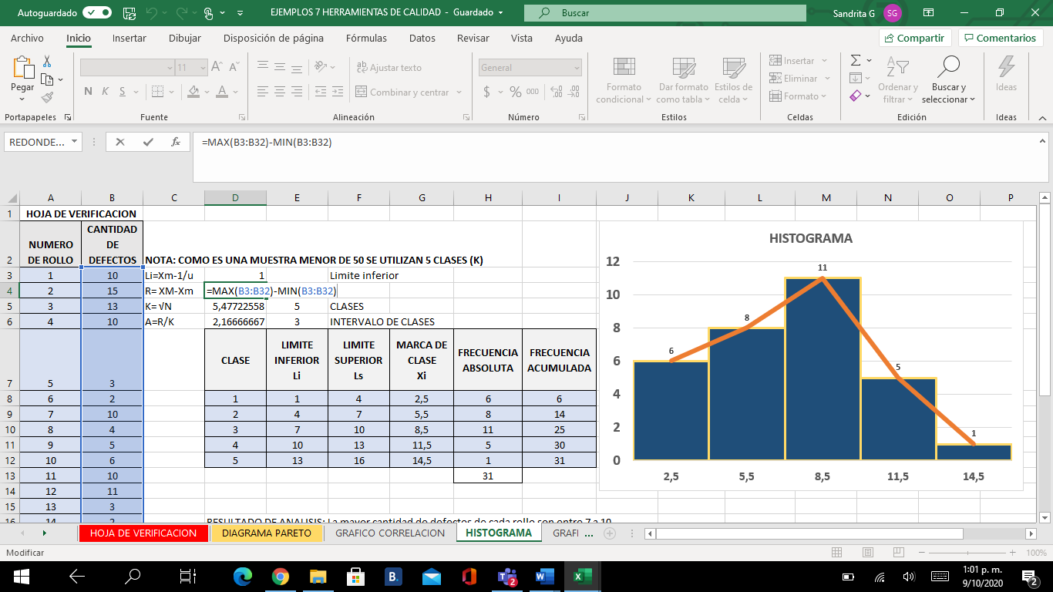

Por lo tanto, se puede calcular:

A= 13/5= 2,166 Se toma un intervalo de 3 unidades.

Determinar los límites de clases.

Límite inferior= Xm -1/2 (u), se utiliza fórmula de MIN en Excel

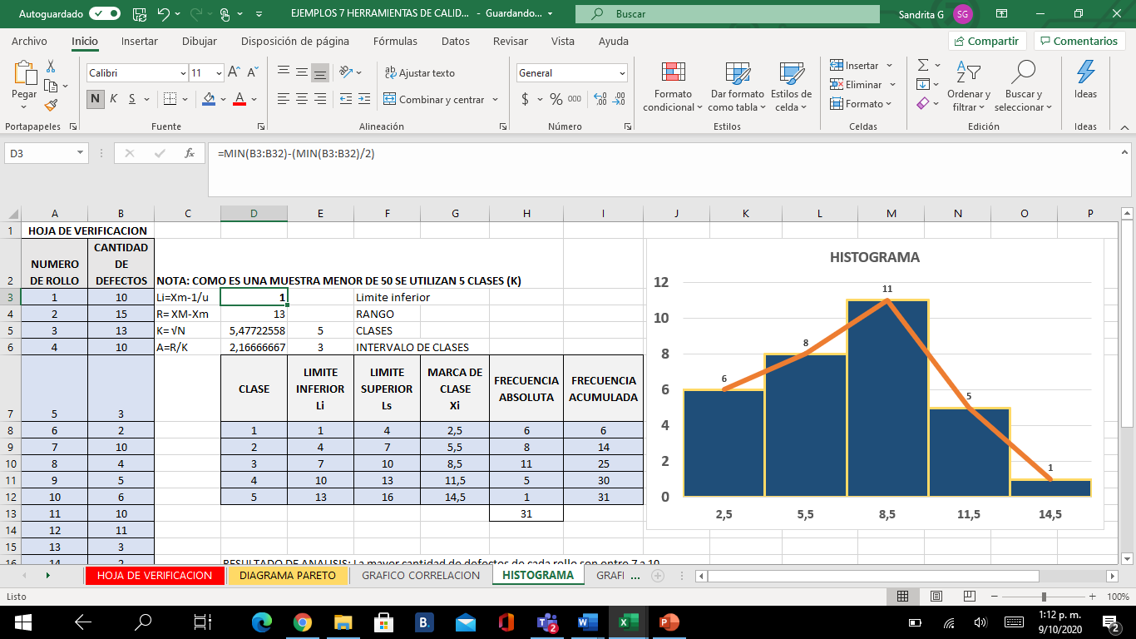

Para calcular el límite superior se suma la amplitud en primera clase.  
Límite inferior de segunda clases: se identifica con el límite superior de primera clase.  
Límite superior de segunda clases: se obtiene sumando amplitud de la clase y así sucesivamente. Se utilizan fórmulas de sumas en Excel.

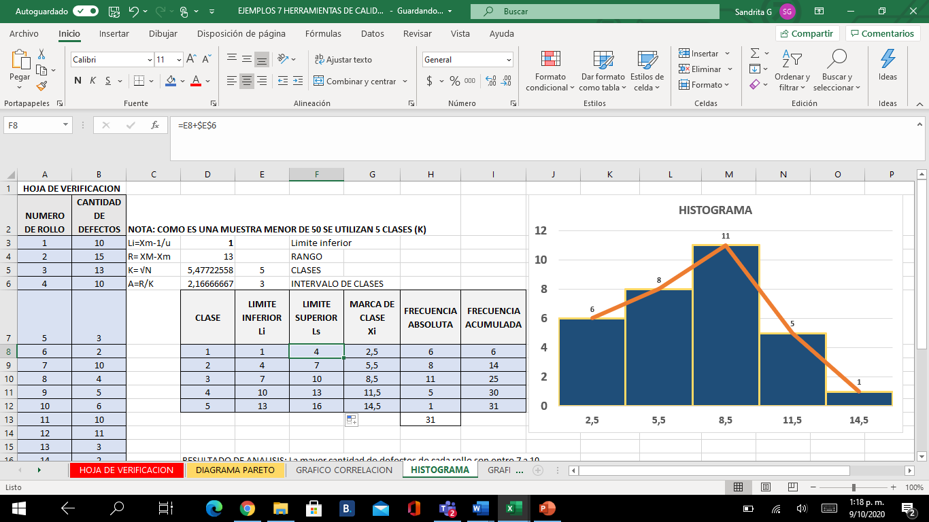

Calcular punto medio de cada clase o llamado marca de clases= Xi  
Xi= Ls- Li/ 2. Se ubica en cada casilla correspondiente, realizando la operación matemática.

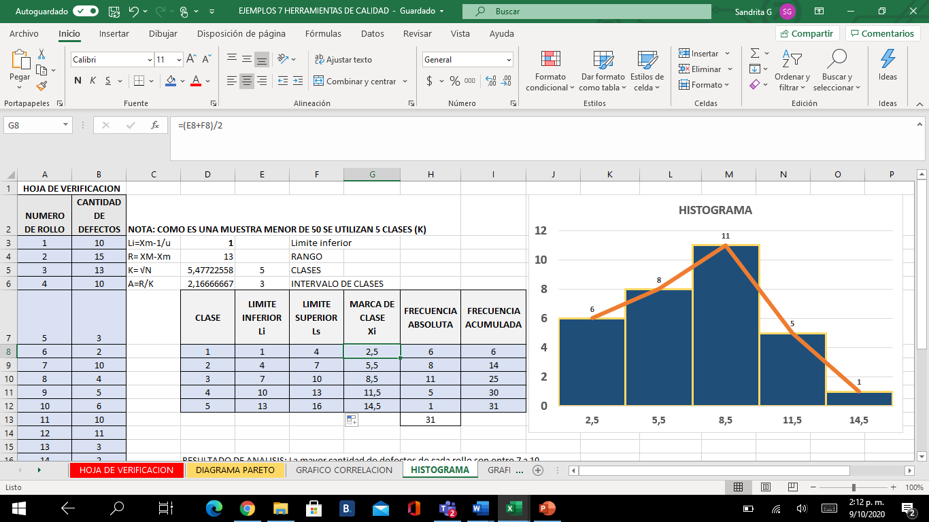

Construir la columna de frecuencia absoluta, realizar una tabla copiando la hoja de verificación, pero se organizan los datos para que al sombrear los datos se pueda obtener la sumatoria de los datos conforme a la clasificación de clases y así obtener la frecuencia, cuyo número se coloca en la tabla de frecuencias. Realizar sumatoria de frecuencia en la casilla debajo de la última clase la cual debe corresponder al número de muestras, para el ejemplo es 30.

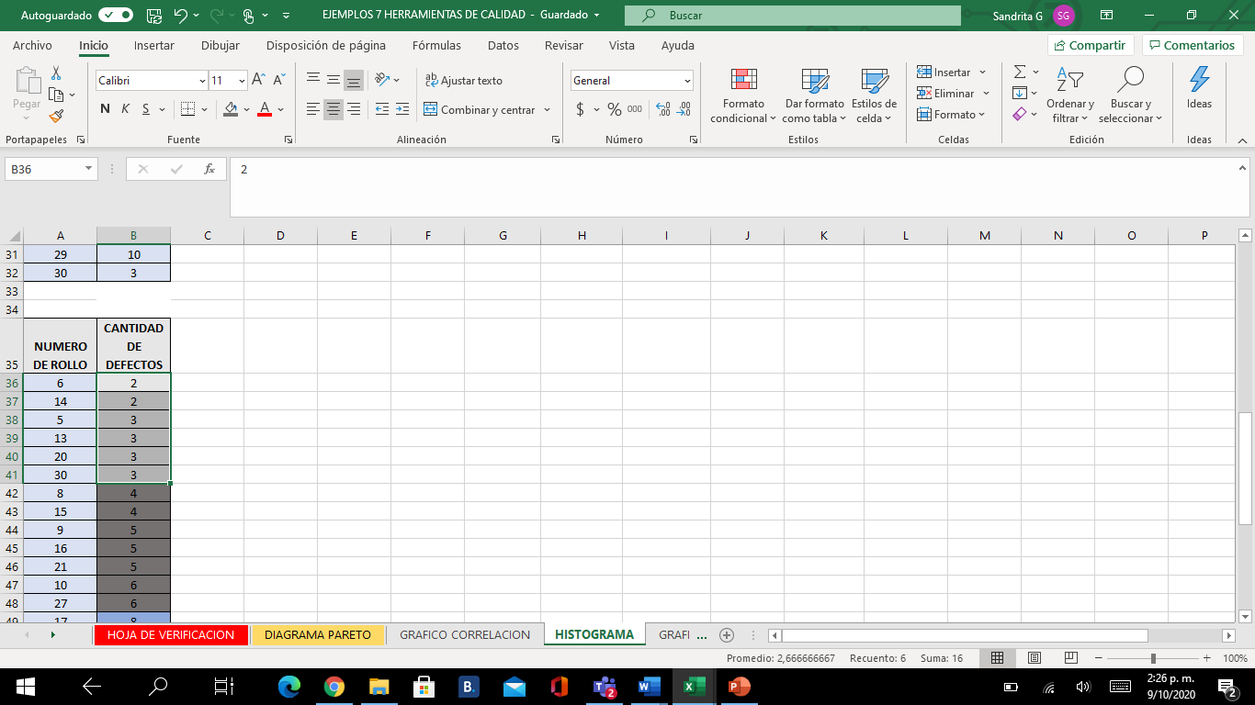

|  |  |  |  |  |  |
| --- | --- | --- | --- | --- | --- |
| **CLASE** | **LIMITE INFERIOR Li** | **LIMITE SUPERIOR Ls** | **MARCA DE CLASE Xi** | **FRECUENCIA ABSOLUTA** | **FRECUENCIA ACUMULADA** |
| 1 | 1 | 4 | 2,5 | 6 | 6 |
| 2 | 4 | 7 | 5,5 | 7 | 13 |
| 3 | 7 | 10 | 8,5 | 11 | 24 |
| 4 | 10 | 13 | 11,5 | 5 | 29 |
| 5 | 13 | 16 | 14,5 | 1 | 30 |
|  |  |  |  | 30 |  |

Completar la tabla de frecuencias con la columna de frecuencia acumulada, la cual consiste en ir sumando las frecuencias, al final debe ser el total de unidades de muestras, el cual es 30 para el ejemplo.

Realizar gráfico:

Seleccionar opción gráficos, insertando gráfico de columnas de barras en la primera opción:

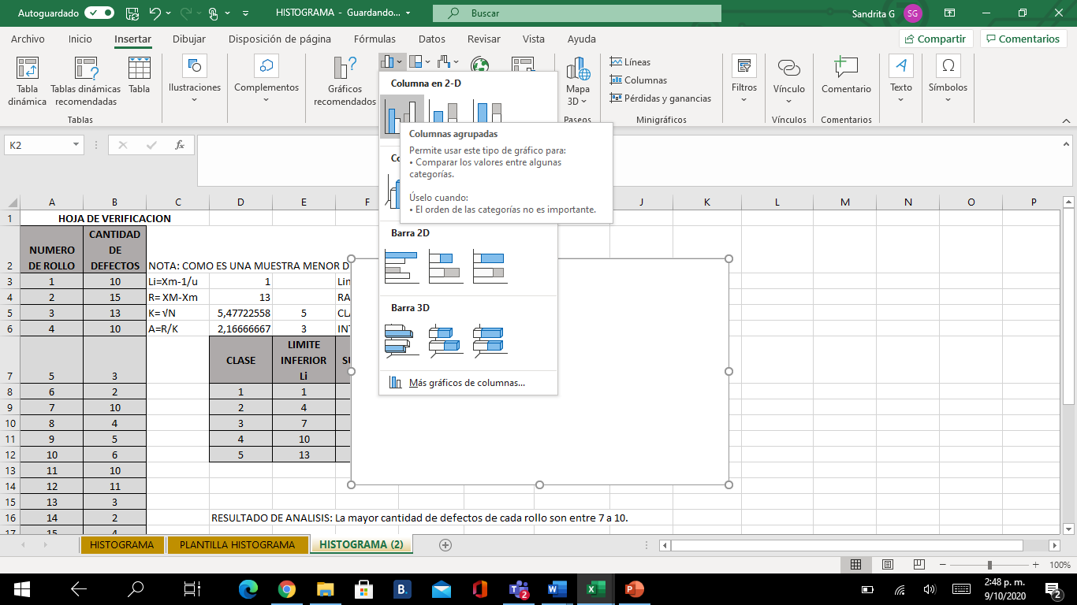

Seleccionar en la pestaña diseño de gráfico, opción de datos y agregar histograma.

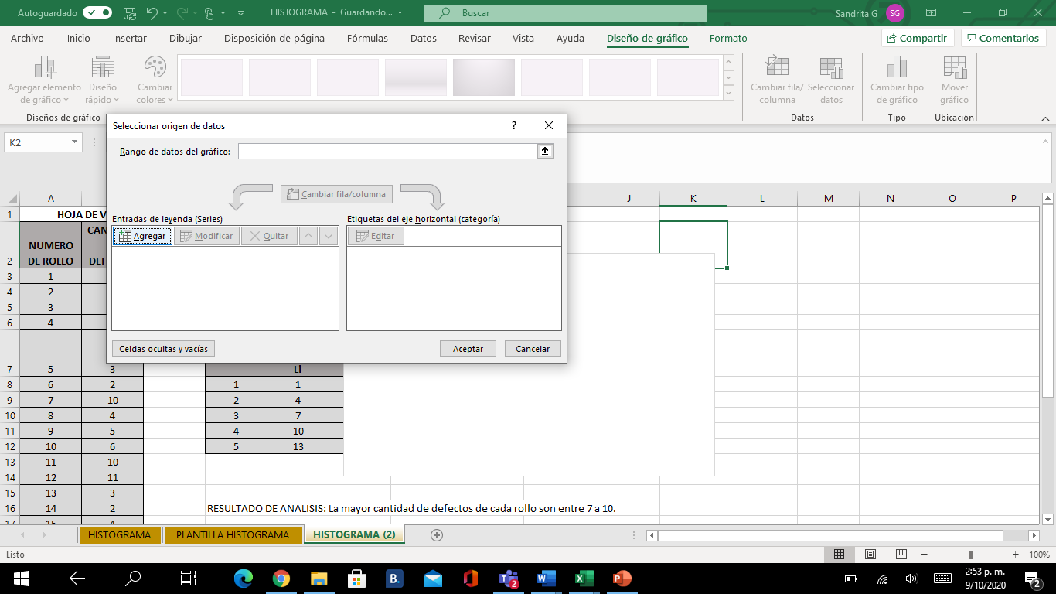

Colocar el nombre del histograma y seleccionar la columna de frecuencia absoluta y aceptar.

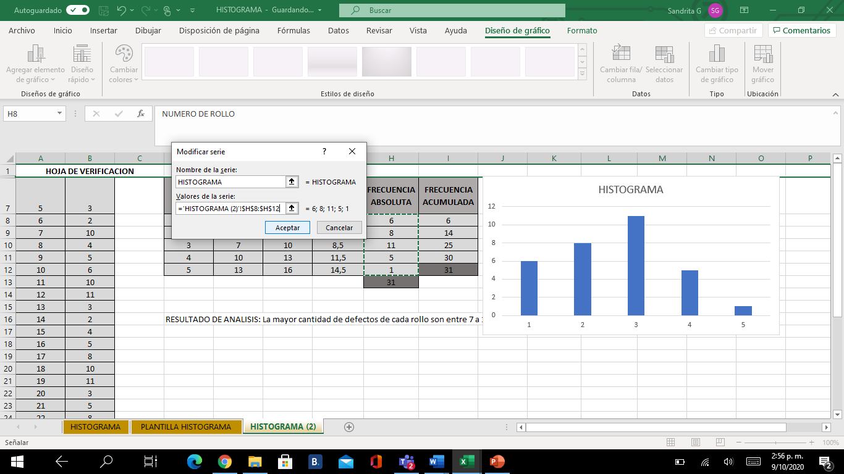

Se agrega otra serie con nombre de polígono de frecuencia, se seleccionan los datos que corresponden a la frecuencia absoluta y se da aceptar.

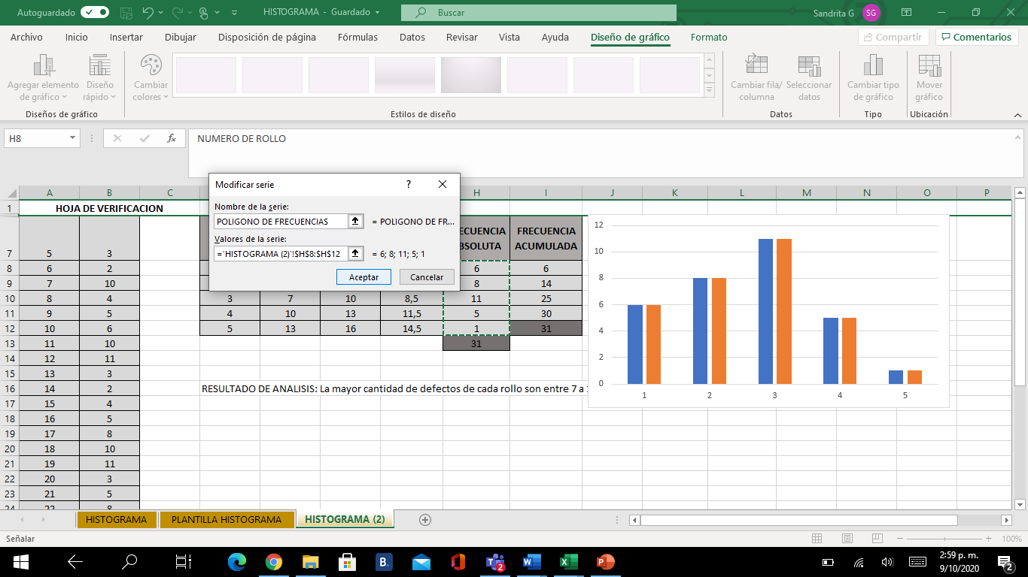

Una vez se agregaron las dos series se adiciona el eje horizontal y se selecciona editar.

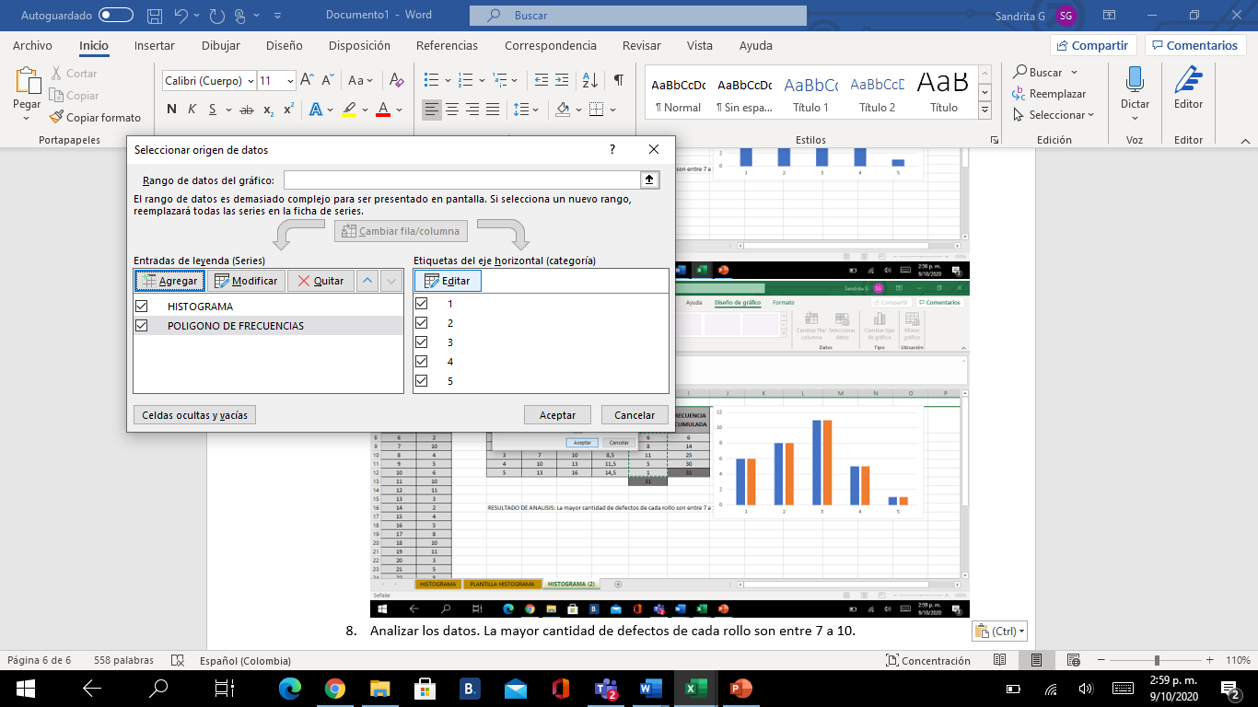

Se seleccionan los datos que corresponden a la marca de clase y se da aceptar.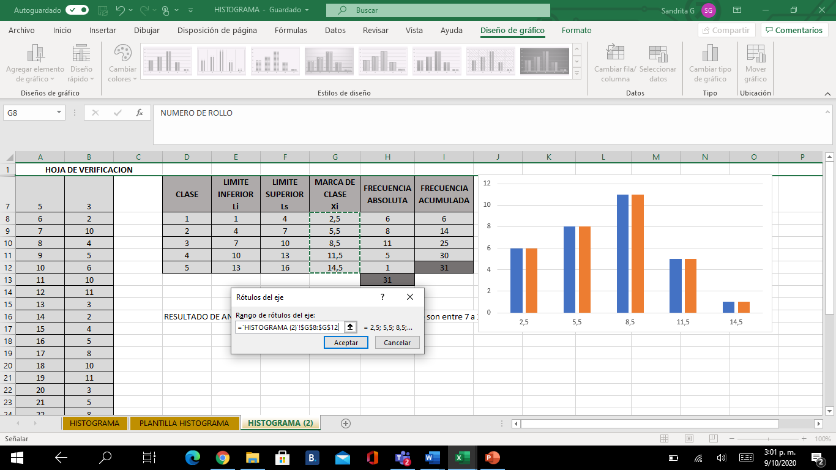 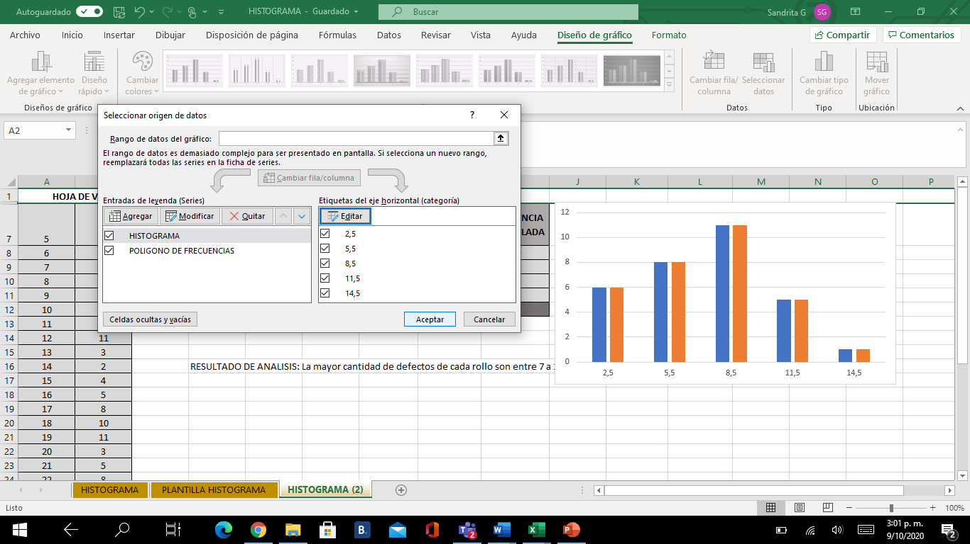

Seleccionar los datos en naranja para construir poligono de frecuencias, ir a insertar grafico y seleccionar líneas el primero.

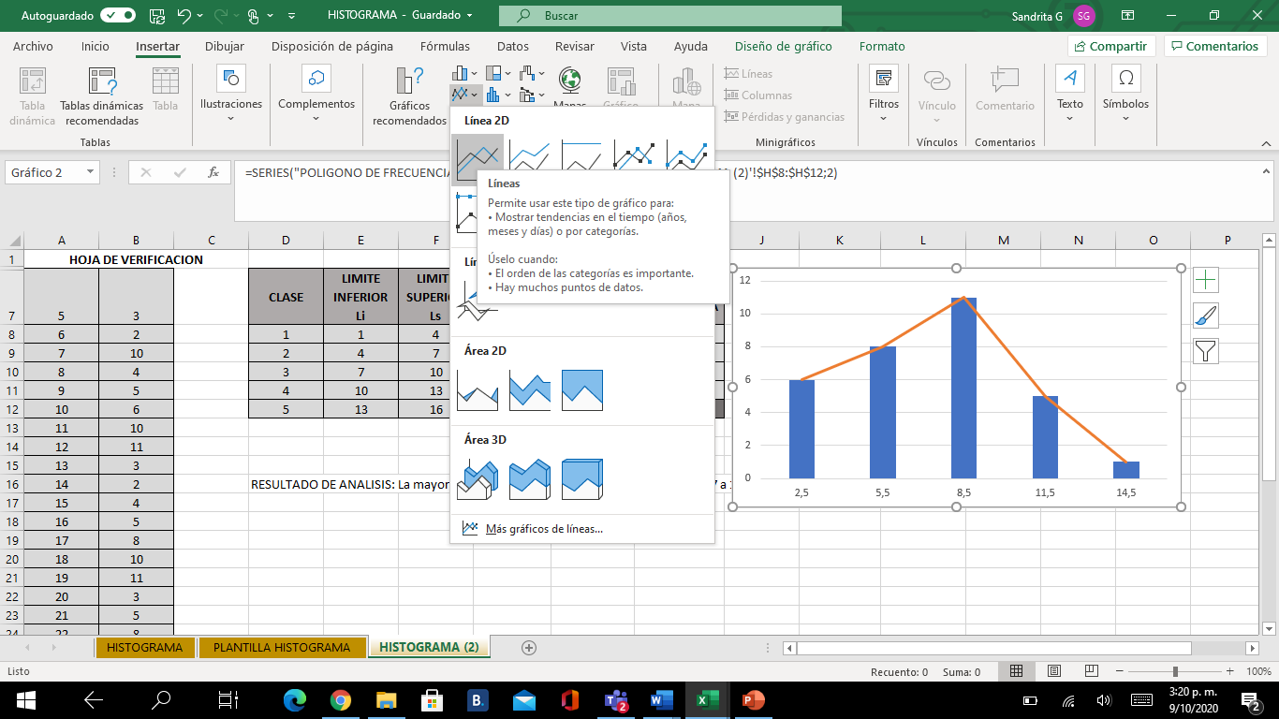

Seleccionar las barras para ir a formato de series, modificar el ancho de rango, colocando 0% con el fin de unir las barras.

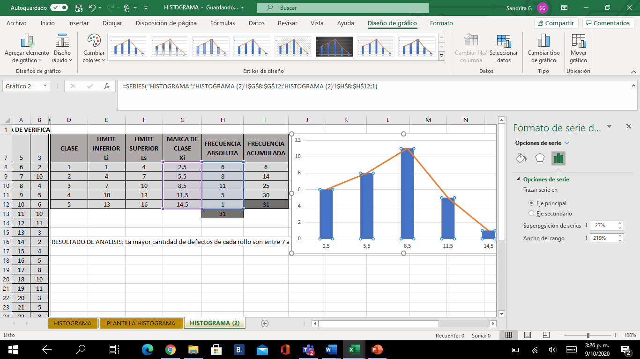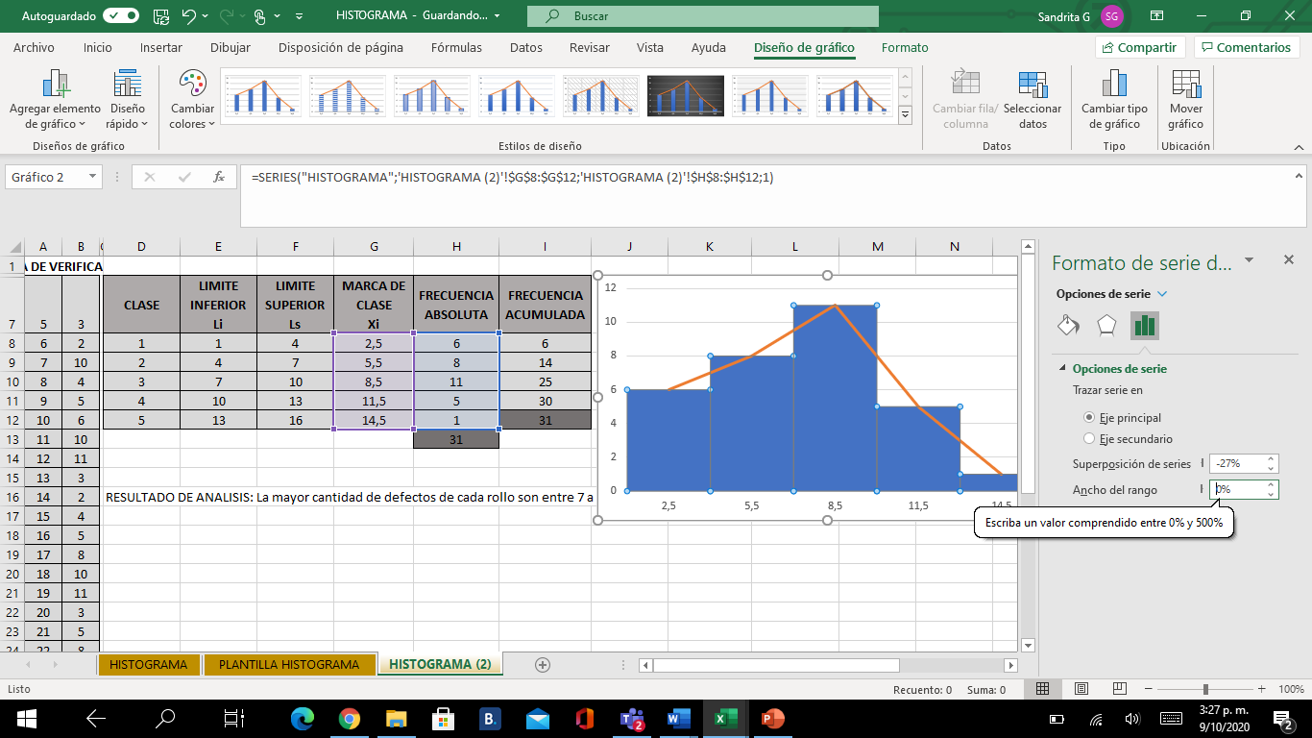

Seleccionar color de relleno, línea de reborde para que sea más ancha, tamaño y colores de letras.

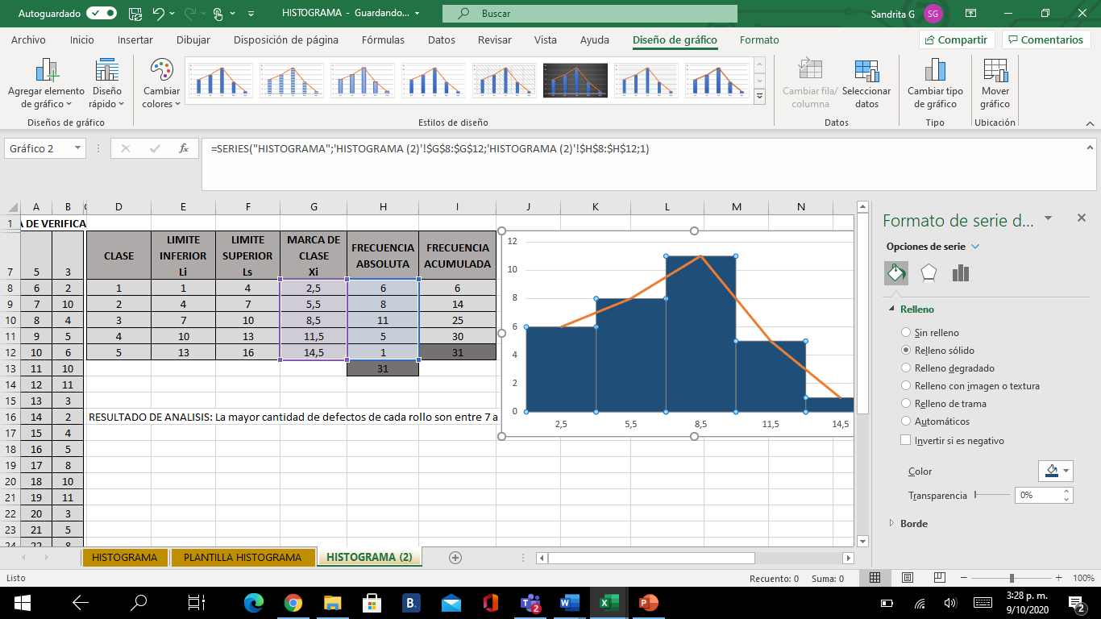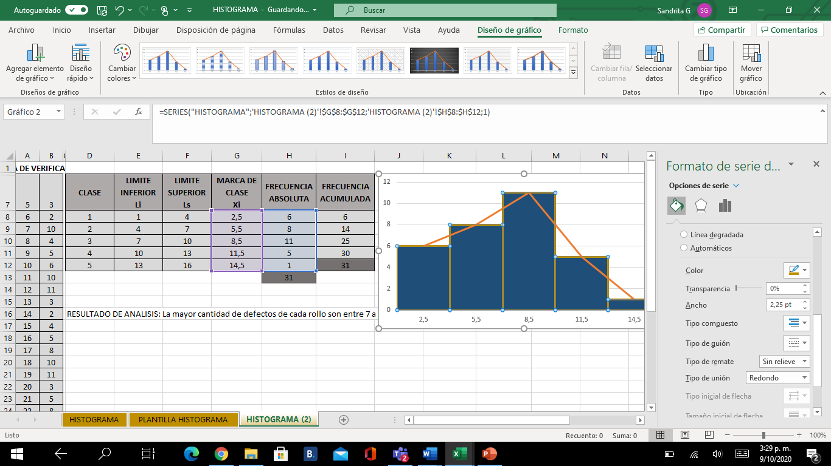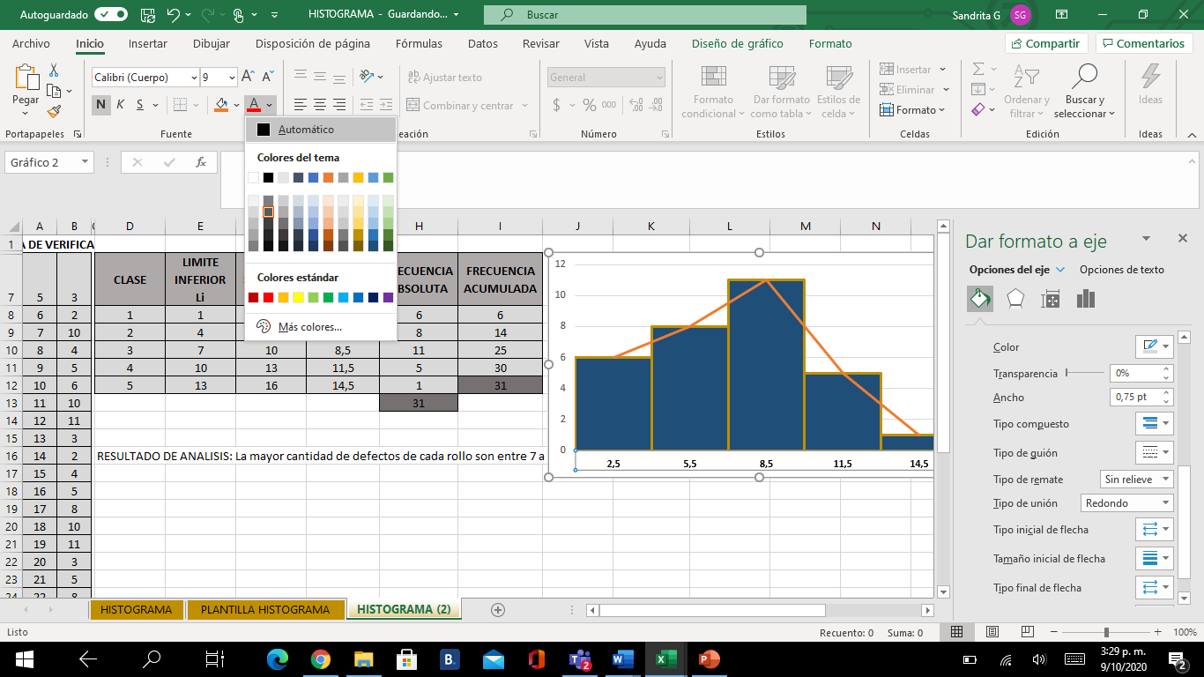

En opción elementos de gráfico añadir título de gráfico y etiqueta de datos.

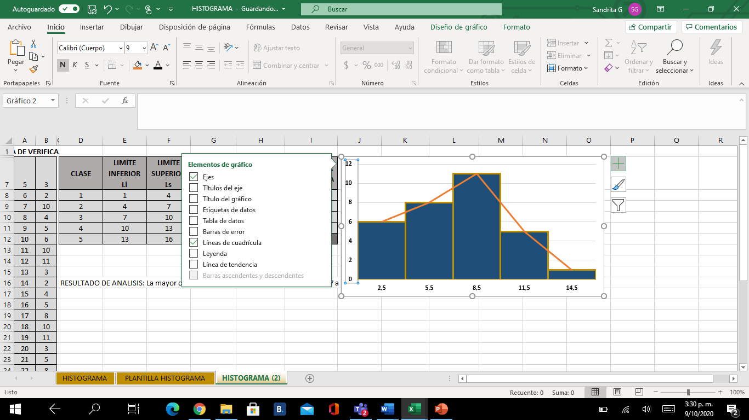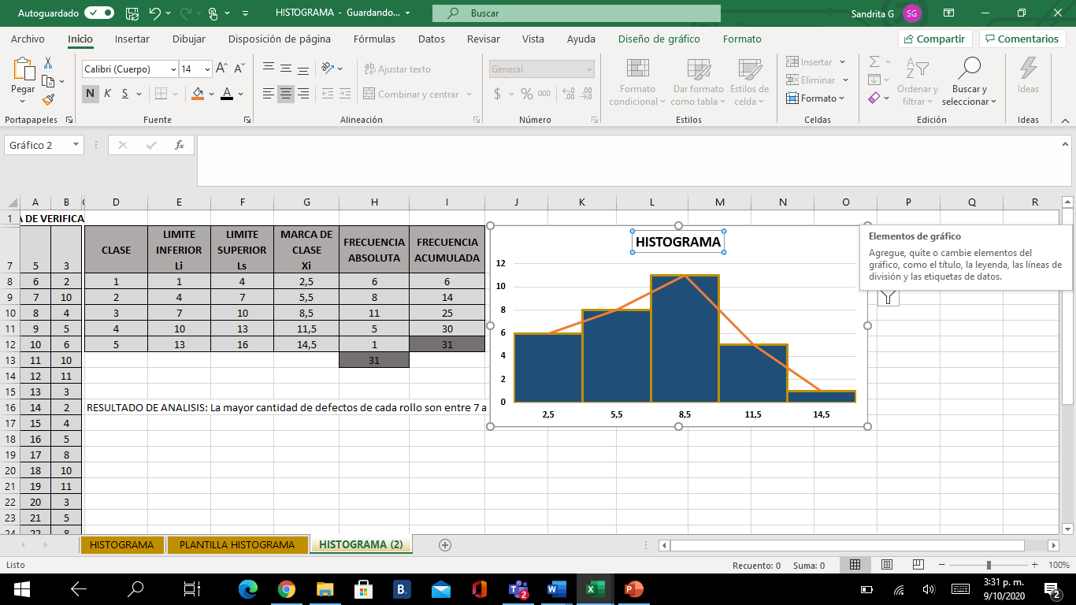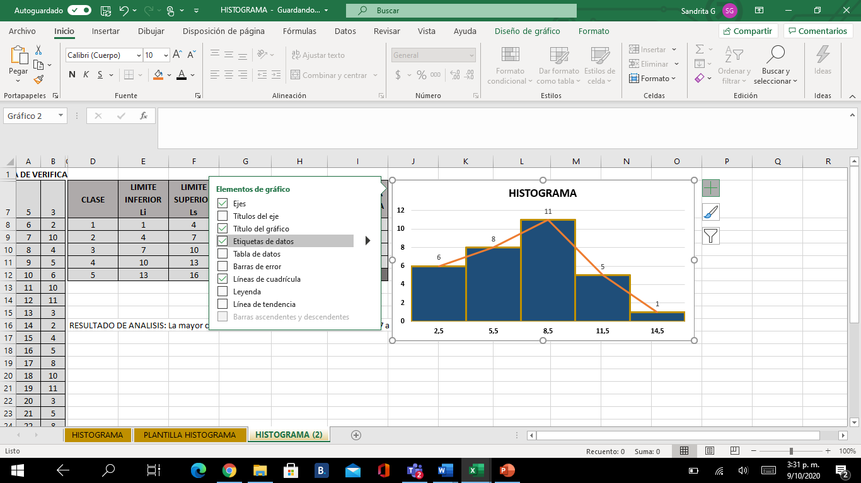

Se puede alinear y ajustar el tamaño.

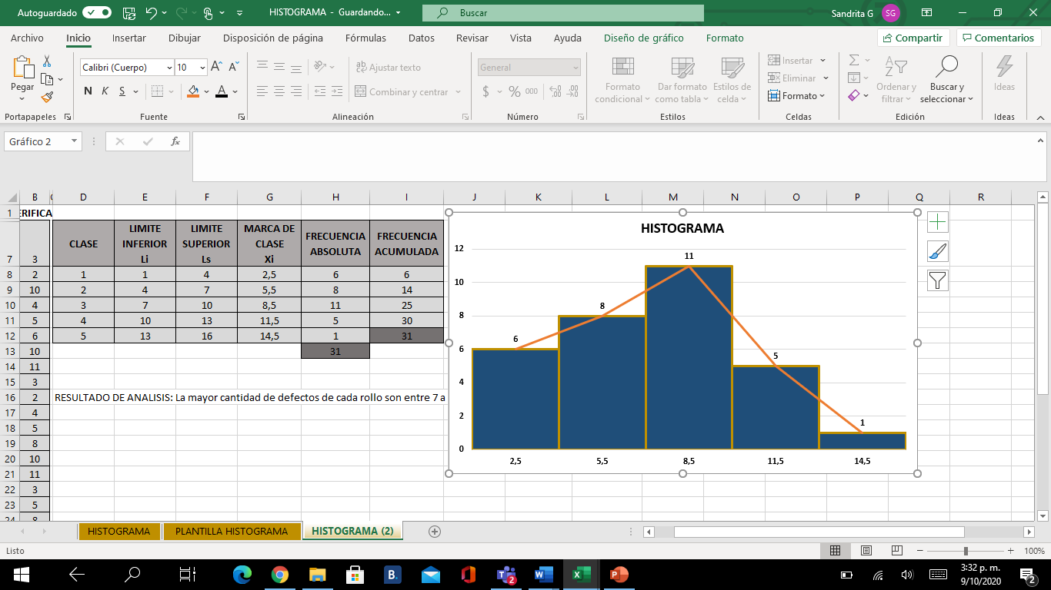

Analizar los datos. La mayor cantidad de defectos de cada rollo son entre 7 a 10.

|  |
| --- |
| En el material complementario encuentra la plantilla en Excel para desarrollar este tipo de gráfico. |